Škola: SŠ Marka Marulića Slatina
Grad: Slatina

SATELITSKA ANALIZA PORJEČJA DRAVE I SAVE

Učenici: Andrea Gregurić Mentor: Matija Gosler, prof. geografije
Lucija Ivanac
Lucija Fotez

- Istraživačka pitanja/hipoteza
Inspirirani raznolikim i iznimno poučnim projektima dosad viđenim na Državnim smotrama GLOBE škola, odlučili smo stati uz bok globovcima koji su se okušali u primjeni GLOBE protokola u svakodnevnom životu. Slušajući projekte iz područja hidrologije, atmosfere, tla i fenologije primjetili smo da je interpretiranje satelitskih snimaka rijetko zastupljeno u temama projekata te relativno „novo“. Stoga želeći biti originalni i inovativni, a ipak u današnje vrijeme sa svih strana okruženi tehnologijom, na pamet nam je pala zamisao da bi upravo to mogao biti temelj našeg projekta. Potraga za spasom od nesnošljivih slavonskih vrućina odvela nas je do obližnjeg rukavca na Dravi. Budući da stanovnici uz rijeku Dravu ne dopuštaju krčenje šuma - morali smo jedan dio puta do našeg odredišta propješačiti kroz šumu. Fascinirala nas je biološka raznolikost viđenog područja. Pronašle smo naše istraživačko pitanje i hipotezu! Postavili smo si pitanja poput: Je li vegetacija približno ista na rijeci Dravi i na rijeci Savi ako promatramo približno sličan reljefni tip te s obzirom na slične klimatske uvjete? Koja vegetacija je dominantna, a koja kodominantna? Kako utječu tekućice (u našem slučaju rijeke Sava i Drava) na vegetaciju? Kako rijeka mijenja reljefni tip? Kako rijeka utječe na zastupljenost pojedine vegetacije na rijeci Dravi i/ili rijeci Savi? Stoga smo postavili glavnu hipotezu, a to je da je vegetacija na oba toka rijeka identična.

- Metode istraživanja
Pri daljnjem istraživanju odlučili smo primjeniti GLOBE protokole ponajprije Daljinskog istraživanja. Odlučili smo analizirati satelitske snimke određenog istraživačkog prostora na kojem smo odredili po tri biološke postaje na obali svake rijeke, te zatim proveli zacrtana biološka istraživanja. Također nam je veoma važan GLOBE protokol vezan za područje Biometrije, a pritom i Pokrova te Fenologije. Opažanje vegetacije, na kojoj se temelji analiza satelitskih snimaka našeg istraživačkog područja, provodimo pomoću Klasifikacije pokrova zemljišta te MUC klasifikacije (Tablica P-5 te definicije u Dodacima).

- Prikaz i analiza podataka
Odredili smo tipove pokrova na odabranim istraživačkim prostorima prema satelitskoj snimci koja je ključan predmet našeg istraživačkog projekta. Tipove vegetacije ustanovili smo analizom infracrvenih fotografija istraživačkog prostora i prenijeli MUC šifre, ta tako usporedili ova dva područja kako bismo utvrdili ispravnost naše hipoteze. Odabrali smo područja vezna za donji tok rijeka Save i Drave.
Sava izvire u Sloveniji, ušće joj je u Srbiji, a svojim najvećim dijelom 562km protječe kroz Hrvatsku. Sava je plovna od Siska, a njezini najveći pritoci su Kupa i Una s desne strane te Sutla, Krapina, Lonja i Orljava s lijeve strane. Velikim dijelom Sava je granična rijeka Hrvatske i BiH.

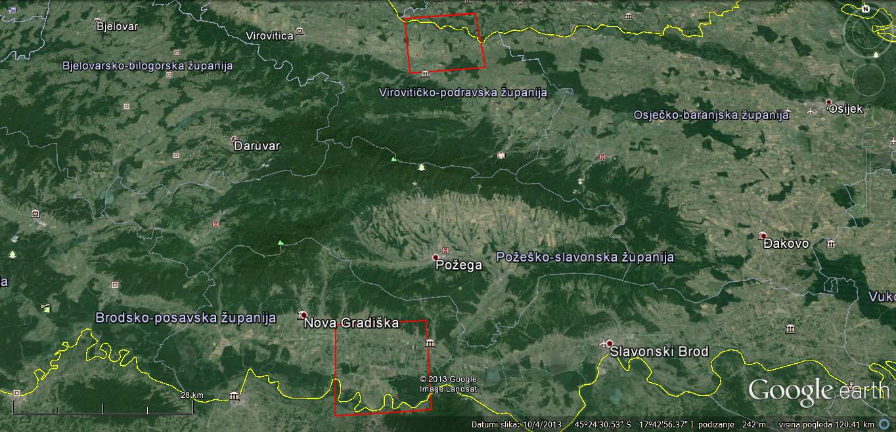
Slika 1. Istraživačka područja porječja Drave i Save

Zapadna srednjoslavonska Posavina je prostor s pravilnim rasporedom zona južnije od rubne gorske (psunjske i požeškogorske, analogno papučko-krndijskom nizu) na sjeveru, niže položenog prigorskog pobrđa od dvaju ocjeditih riječnih terasnih pojaseva Save, desetak metara uzdignutih u odnosu na naplavnu ravan Save tj. zonu poloja koja čini najniže položene mlade aluvijalne naslage u konkavnoj strukturi svakog poloja i korita Save na jugu (Crnac polje). Dakle, na nižem stupnju diferenciraju sa dvije homogene podcjeline. Velike poplavne površine glavnih rijeka panonskog i peripanonskog prostora obilježene su raznovrsnim starijim i mlađim odnosno prirodnim ili umjetno umrtvljenim i aktivnim menadrima. Tipu najmlađeg akumulacijskog reljefa odgovaraju najniže poplavne zone većih porječja s brojnim potocima, rukavcima i meandrima. Stoga su stvorene brojne močvarne površine.

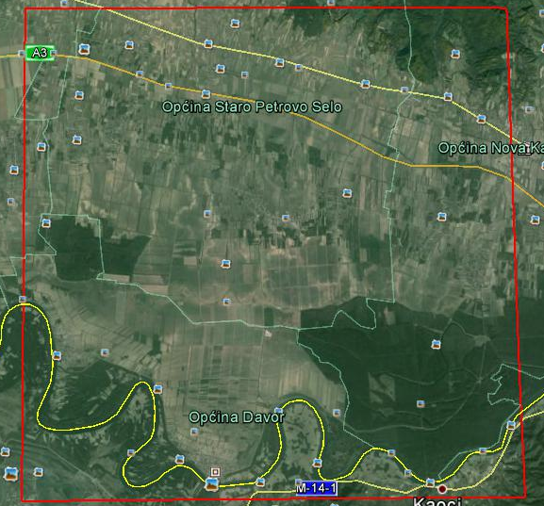
45°14'05.19'' s.g.š.
17°38'22.85'' i.g.d.

45°06'27.06'' s.g.š.
17°38'22.85'' i.g.d.

45°06'27.06'' s.g.š.
17°27'01.65'' i.g.d.

45°14'05.19'' s.g.š.
17°27'01.65'' i.g.d.

Slika 2. Istraživačko područje toka rijeke Save

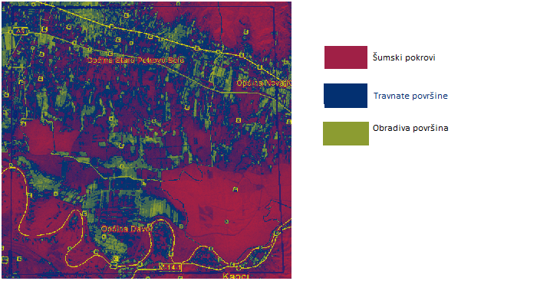
Slika 3. Satelitska infracrvena analiza prostora toka rijeke Save

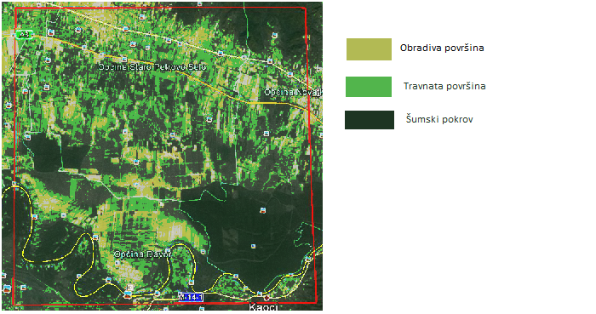
Slika 4. Satelitska vegetacijska analiza prostora toka rijeke Save

Drava izvire u Italiji, a zatim teče kroz Austriju, Sloveniju i manjim dijelom kroz Mađarsku, a najvećim dijelom kroz Hrvatsku (305km). Drava je granična rijeka prema Sloveniji (manjim dijelom) i Mađarskoj. Riječni režim Drave je mješovit (snježno-kišni); velike količine vode dobiva otapanjem snijega u Alpama u kasno proljeće, pa joj je vodostaj gotovo cijele godine ujednačen. Na taj način pogodna je za hidroenergetsko iskorištavnje. Trenutačno su na Dravi tri hidroelektrane. Najveći pritoci su Mura kao lijevi te Bednja i Karašica kao desni.
45°42'39.33'' s.g.š.
17°51'33.30'' i.g.d.

45°42'39.33'' s.g.š.
17°40'03.08'' i.g.d.

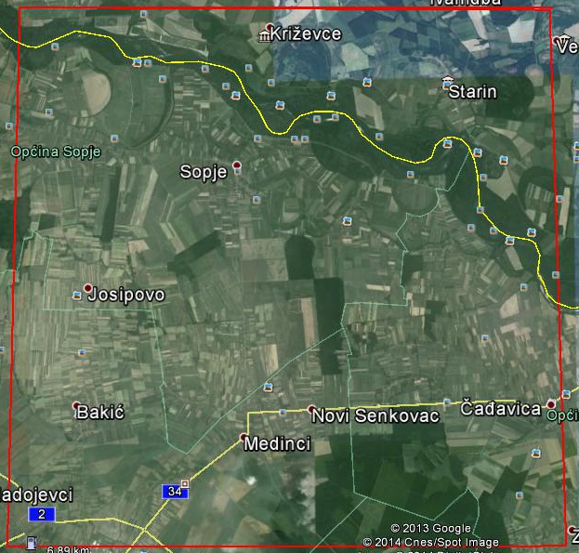
45°50'42.12'' s.g.š.
17°51'33.30'' i.g.d.

45°50'42.12'' s.g.š.
17°40'03.08'' i.g.d.

Slika 5. Istraživačko područje toka rijeke Drave

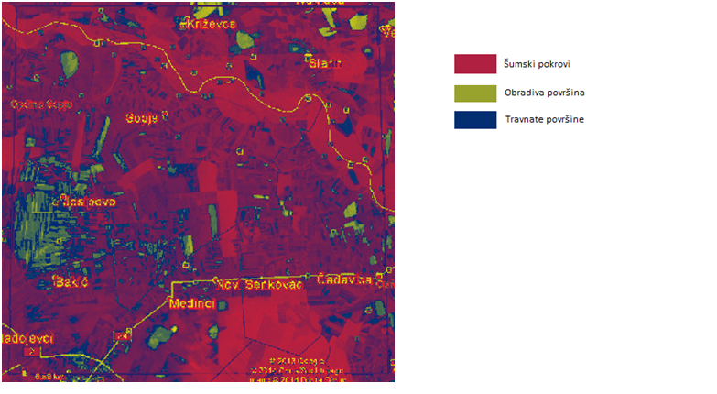
Slika 6. Satelitska infracrvena analiza prostora toka rijeke Drave

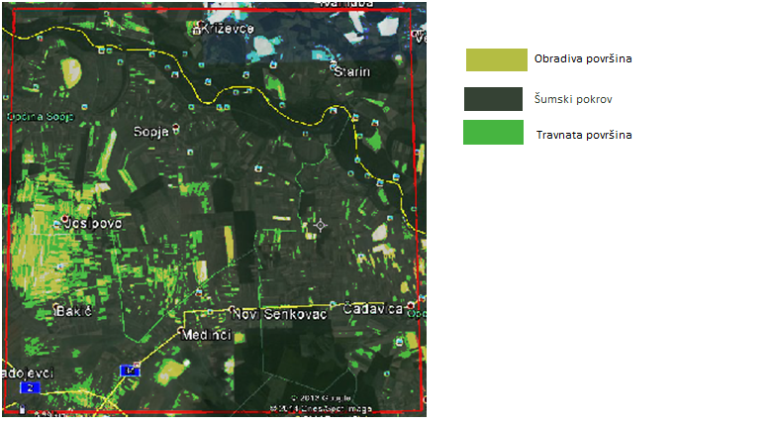
Slika 7. Satelitska vegetacijska analiza prostora toka rijeke Drave

Slatinska Podravina istočnije je položen dio Zapadne slavonske Podravine, a čine je ocjedite ravnice slatinskog prostora i pripadajuće osojno pobrđe Papuka. Prije kolonizacije u 18.st. bila je u potpunosti opustošena. Položena je između rijeke Drave i sjevernih obronaka Papuka. U usporedbi s dravsko-dunavskom ravnicom nešto je manje vlažan kraj, a sva veća naselja razvijena su na mjestima dodira brežuljkastih terena s nizinom. Ocjeditu Slavonsku ravnicu čine izdvojene i ocjedite ravničarske zone i prostranije vlažne udoline u nižim dijelovima dravske doline. Voćinsko-slatinsko pobrđe Papuka zauzima više dijelove, a s obzirom na istaknute dolinske proboje gornjih tokova Čađavice, Voćinke i Vojlovice, znatno se razlikuje od južnobilogorskog.

Na odabranim područjima izabrali smo dva istraživačka prostora 15x15 km, te na toku Drave, odnosno Save, odredili tri biološka područja 90x90 m na kojima smo proveli istraživanje. Uz pomoć aplikacije Google Earth-a i sustava Arcoda koji se koristi za detaljniju izmjeru prostora Republike Hrvatske obradili smo biološke postaje izdvajanjem dominantne i kodominantne vegetacije. Izdvojili smo pokrove s obzirom na MUC klasifikaciju na oba istraživačka prostora te biološkim postajama.

Tablica 1. MUC klasifikacija istraživačkih prostora tokova rijeke Save i Drave

Vrsta pokrova | MUC kod | Razina 1 | Razina 2 | Razina 3
Prirodni pokrov | 0 | Zatvorena šuma | 01 Pretežno zimzelena šuma | 017 Zimzelena širokolisna šuma zimsko-kišnog područja
 |  |  | 02 Pretežno listopadna šuma | 022 Listopadna šuma u kojoj ima zimzelenog drveća i grmlja u hladnom području
 | 1 | Šumovito područje | 11 Pretežno zimzeleno drveće | 111 Zimzelena širokolisna šuma
 |  |  |  | 112 Zimzelena igličasta šuma
 |  |  | 12 Pretežno listopadno drveće | 122 Listopadna šuma s zimzelenim uklopinama u hladnom području
 | 4 | Travnjačka vegetacija | 43 Kratke niske travnjačke zajednice | 431 Drveće pokriva 10-40% površine
 |  |  |  | 433 Prisutno grmlje
 | 6 | Vlažna područja | 61 Riječna
 |  |  | 62 Močvarna
Izgrađeno zemljište | 8 | Kultivirano zemljište | 81 Poljoprivredno zemljište | 811 Oranice i pašnjaci
 |  |  | 82 Nepoljoprivredno zemljište | 824 Ostala nepoljoprivredna zemljišta
 | 9 | Urbanizirano zemljište | 91 Stambeno
 |  |  | 93 Prometno

MUC klasifikacija biološke postaje na rijeci Dravi (0,02;023, 1,12;123, 4,43;431, 5,52, 6,61, 8,81;811, 9,93). Na biološkoj postaji na rijeci Dravi dominantan je pokrov pretežito listopadne šume bez zimzelenih vrsta u hladnom području. Sekundarni pokrov obuhvaća travnjačku vegetaciju kratkih niskih zajednica pokrivenih 10-40% drvećem.
MUC klasifikacija dravskih ravnjaka (0,02;023, 1,12;123, 4,43;431, 5,52, 6,61, 8,81;814.) Na ovoj postaji dominiraju poljoprivredna zemljišta.
MUC klasifikacija je dravske terase (4,44;442, 8,81;814, 9,93). Ovu biološku postaju karakteriziraju travnjačka vegetacija i obrađena zemljišta.
MUC klasifikacija biološke postaje na savskoj terasi (2,22;221, 3,32;322, 4,44;442, 5,52, 6,61,8,81;811, 9,93). Na ovoj postaji u neposrednoj blizini rijeke Save prevladavaju obrađena zemljišta te zajednice niskih trava i grmolikog drveća.
MUC klasifikacija savskih ravnjaka je (0,02;023, 1,12;123, 4,43;431, 5,52, 6,61, 8,81;811, 9,93). Biološka postaja savskih ravnjaka većinskim dijelom je prekrivena listopadnom šumom.
MUC klasifikacija biološke postaje na psunjskom gorju je (0,02;022, 1,12;122, 2,22;221, 4,43;431, 8,81;811). Dominantna vrsta biološke postaje na psunjskom gorju je listopadna šuma s nekim zimzelenim vrstama. Šume na ovoj postaji prekrivaju veći dio tla.

- Zaključci
Naša hipoteza o sličnoj vegetaciji na prostoru toka rijeka Drave i Save potvrđena je analizom satelitskih snimaka prema GLOBE protokolima i MUC klasifikacijom. Oba istraživačka prostora matematičkim analizama izdvojenih ploha različite pokrovnosti potvrđuju navedenu hipotezu o zastupljenosti iste vegetacije na oba toka rijeka. Međutim, u slučaju zastupljenosti građevinskog zemljišta u pokrovnosti istraživačkih prostora veća je površina na prostoru porječja rijeke Save (MUC kod 9) Kod antropogenog utjecaja na prirodnu pokrovnost ili vegetaciju (MUC kod 8,81;811) više se površina pod oranicama i pašnjacima nalazi unutar Savskog istraživačkog prostora. Prema podacima iz Arcoda zaključujemo dominaciju žitarskih oraničnih kultura (kukuruz) na Savskom istraživačkom području u odnosu na uzgoj industrijskih biljnih oraničnih kultura (duhan) uz rijeku Dravu. Daljnja analiza tla na navedenim biološkim postajama prema GLOBE protokolima na istraživačkim prostorima potvrdila bi provedena istraživanja.

- Izvor
D. Perković, Osnove geoinformatike – analiza i interpretacija snimaka, Sveučilišna naklada,
Zagreb, 2010.

D. Agić i M. Strgar Kurečić, Infracrvena fotografija, Sveučilišna naklada, Zagreb, 2011.

- mrežne stranice:
www.globe.gov
www.arcode.hr - (www.arcode.hr/vpz i www.arcode.hr/bpz )
www.googleearth.com
www.un.org/muc.klas/eu.stat

- softverske programe:
Google Earth
Adobe Photoshop

- GLOBE priručnik za mjerenja

- GLOBE protokole u mjerenju pokrovnosti na istraživačkom prostoru rijeke Drave

